Weekplanning
 | 17/4/2017 | 18/4/2017 | 19/4/2017 | 20/4/2017 | 21/4/2017
 |  |  |  | Morgen dictee  Morgen toets percent | Maandag toets werkwoorden op -IR
 | Geen school | -Spelling H blz 34  - Frans: woorden C14 3x schrijven |  | Spelling V blz 35  MAG: Toetsenwijzer B-oef
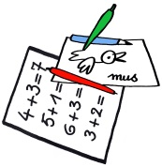 |  | -Morgen bib  -Brief fietspool | -Morgen turnen  -Briefje vakantieblaadjes

